成绩

JAVA高级编程大作业

前台人员管理系统

姓名： 刘洛松 学号： 20232241391
姓名： 赵庆显 学号： 20232241444
姓名： 杨恒宇 学号： 20232241325
姓名： 魏汉启 学号： 20232241370
姓名： 杨帆 学号： 20232241211
姓名： 张嘉政 学号： 20232241279
姓名： 任炳旭 学号： 20232241296

大连理工大学
Dalian University of Technology

目录
1. 系统主要的类图 2
2. 系统数据库设计 2
3. 主要功能设计 2
4. 主要代码设计 2
5. 实现界面 2
6. 对课程的体会 2

- 系统主要的类图
列出主要类图，每个类都有哪些字段，每个字段的属性。如下所示：
需要详细讲解每个类的作用。

- 系统数据库设计
数据库中使用的所有表如下所示：
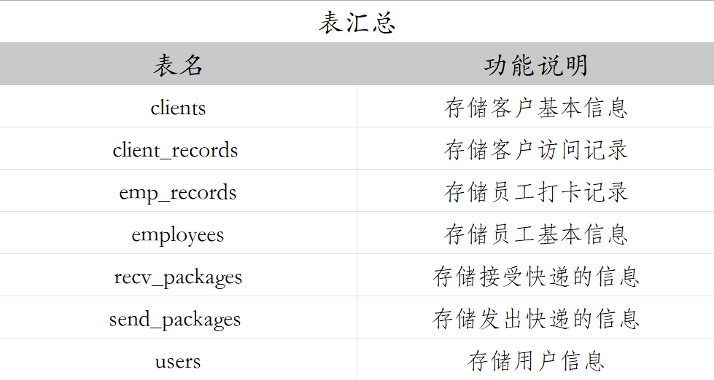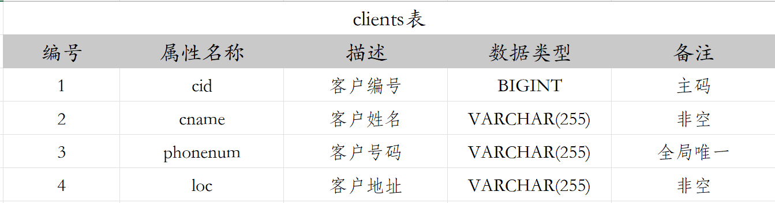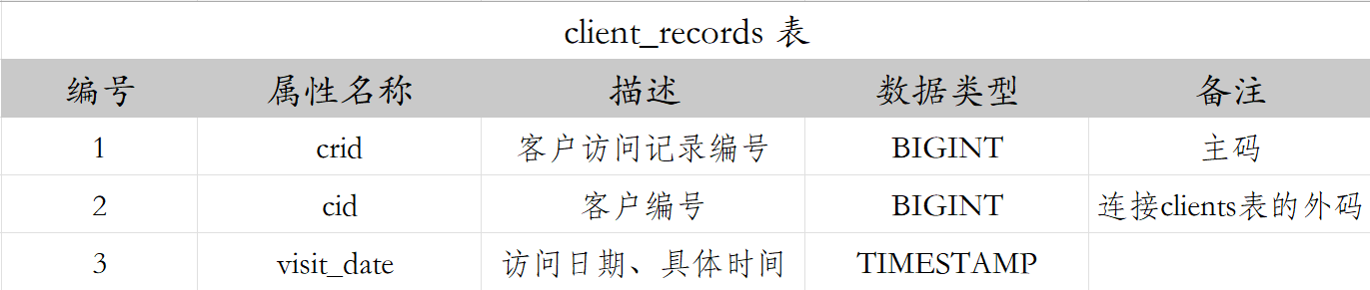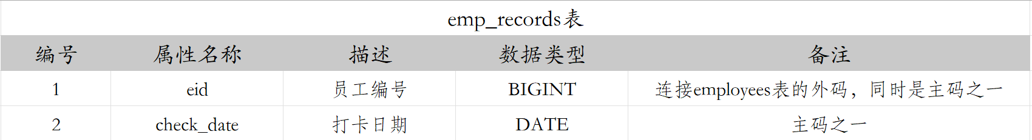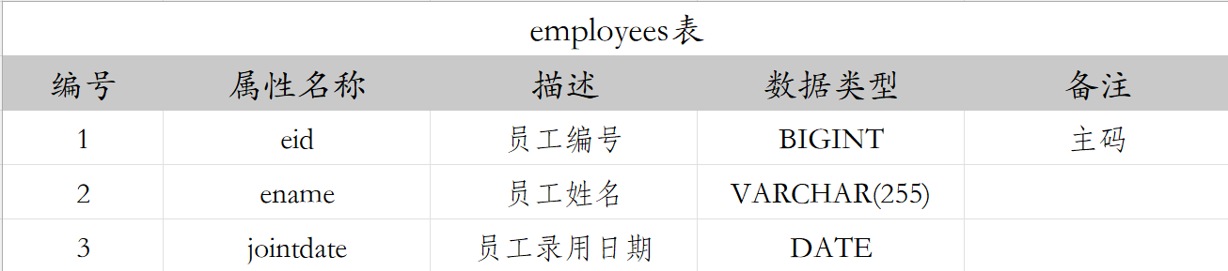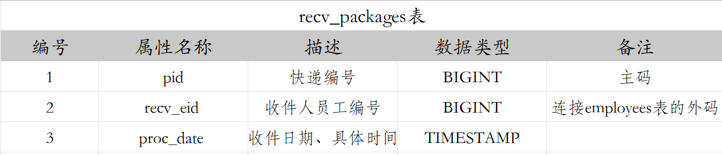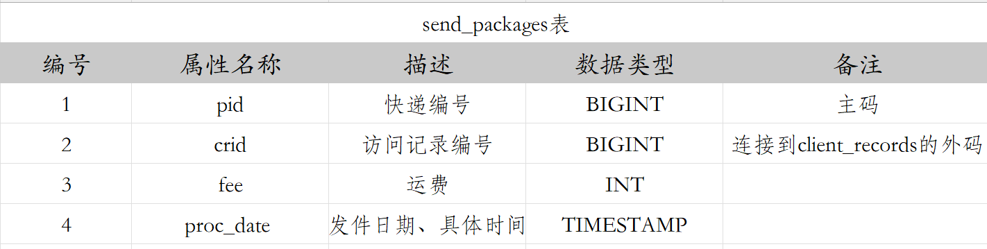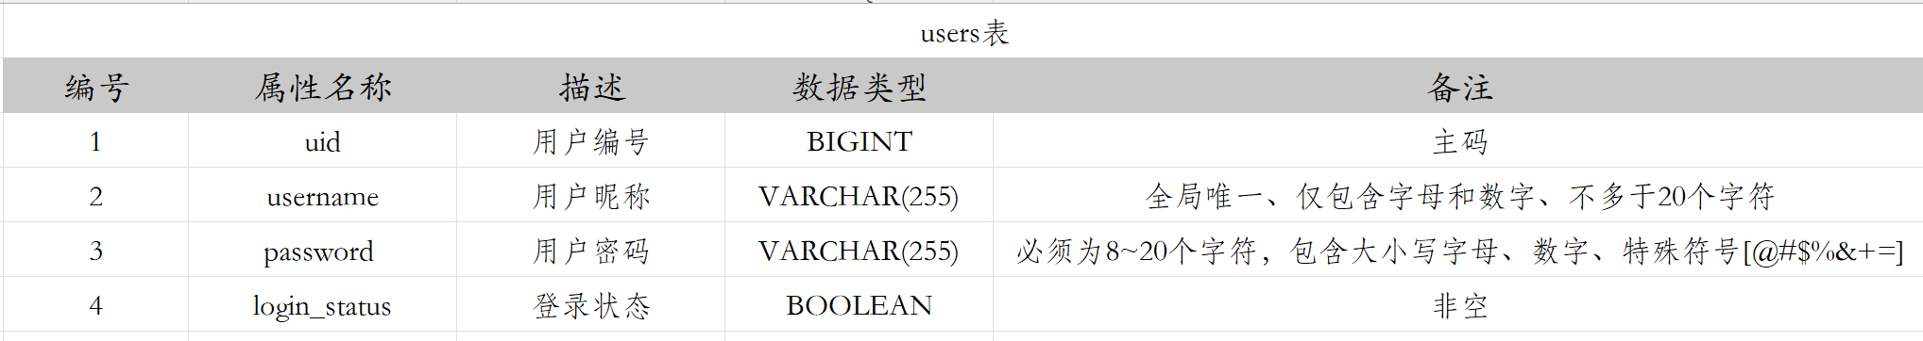
除此之外，我们针对client_records表、employees表、recv_packages表、send_package表上的日期及时间属性创建了对应的索引。

- 主要功能设计
重点讲解系统具有哪些功能，画出功能框图。

- 主要代码设计
此部分不要求贴代码，要求写出java的设计思想，比如什么地方使用了泛型集合，什么地方使用了接口，什么地方使用了公用类，怎么做的分层，描述出代码设计的精妙之处，每部分要列出主要代码，不要大量粘贴。

- 实现界面
对实现的界面要截图逐一展示。此处要求是按照整个程序的运行流程完整的描述出来，界面要适当。

- 对课程的体会
每个人写出小学期的学习体会和在项目中的分工。

